版本 <1.0>

[注：用方括号括起来并以蓝色斜体（样式=InfoBlue）显示的文本，它们用于向作者提供指导，在发布此文档之前应该将其删除。按此样式输入的段落将被自动设置为普通样式（样式=Body Text）。]

[要定制 Microsoft Word 中的自动字段（选中时显示灰色背景），请选择 File>Properties，然后将 Title、Subject 和 Company 等字段替换为此文档的相应信息。关闭该对话框后，通过选择 Edit>Select All（或 Ctrl-A）并按 F9，或只是在字段上单击并按 F9，可以在整个文档中更新自动字段。对于页眉和页脚，这一操作必须单独进行。按 Alt-F9，将在显示字段名称和字段内容之间切换。有关字段处理的详细信息，请参见 Word 帮助。]

修订历史记录

|  |  |  |  |
| --- | --- | --- | --- |
| **日期** | **版本** | **说明** | **作者** |
| <日/月/年> | <x.x> | <详细信息> | <姓名> |
|  |  |  |  |
|  |  |  |  |
|  |  |  |  |

目录

1. 简介 3

1.1 目的 3

1.2 参考资料 3

2. 用例视图 3

3. 逻辑视图 3

3.1 概述 3

3.2 在构架方面具有重要意义的设计包 3

4. 进程视图 3

5. 部署视图 3

6. 实现视图 3

7. 数据视图（可选） 3

8. 核心算法设计（可选） 3

（简化版）

# 简介

## 目的

本文档将从构架方面对系统进行综合概述，其中会使用多种不同的构架视图来描述系统的各个方面。它用于记录并表述已对系统的构架方面作出的重要决策。

[本节确定此**软件构架文档**在整个项目文档中的作用或目的，并对此文档的结构进行简要说明。应确定此文档的特定读者，并指出他们应该如何使用此文档。]

## 参考资料

[本小节应完整地列出此**软件构架文档**中其他部分所引用的所有文档。每个文档应标有标题、报告号（如果适用）、日期和出版单位。列出可从中获取这些参考资料的来源。这些信息可以通过引用附录或其他文档来提供。]

# 用例视图

(1) 用户注册登陆图

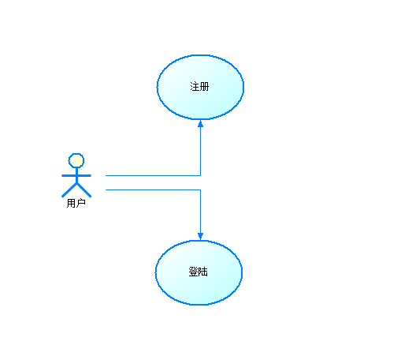

2.软件主体功能图

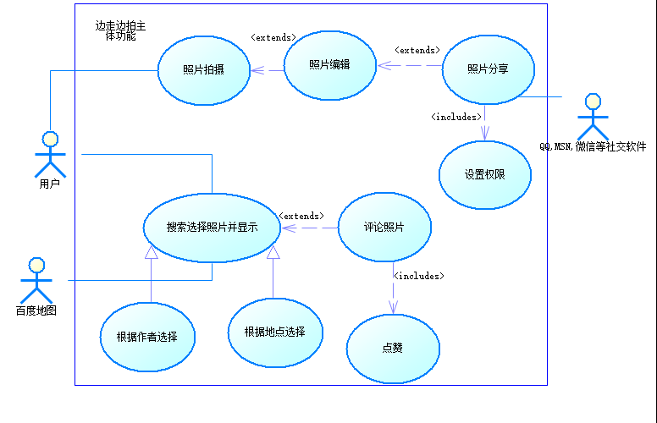

1. 后台管理图

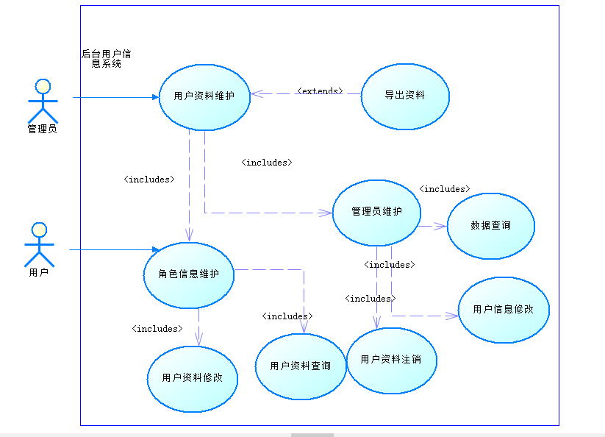

1. 补充功能（路线）图

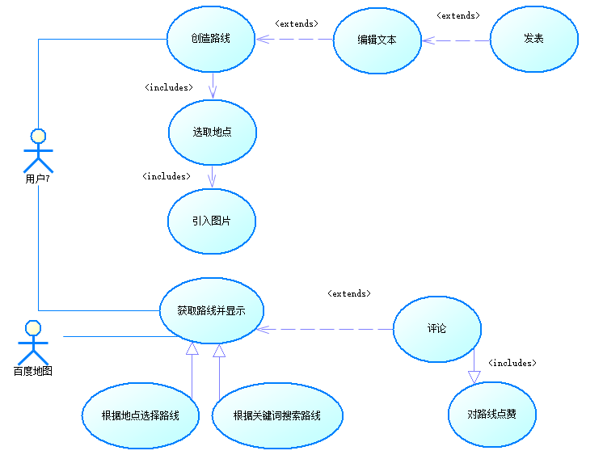

[本节列出用例模型中的一些用例或场景，这些用例或场景应体现最终系统中重要的、核心的功能；或是在构架方面涉及范围很广（使用了许多构架元素）；或强调或阐明了构架的某一具体的细微之处。]

# 逻辑视图

[本节说明设计模型在构架方面具有重要意义的部分，例如设计模型被分解为多个子系统和包。而每个重要的包又被分解为多个类和类实用程序。您应该介绍那些在构架方面具有重要意义的类，并说明它们的职责，以及几项非常重要的关系、操作和属性。]

## 概述

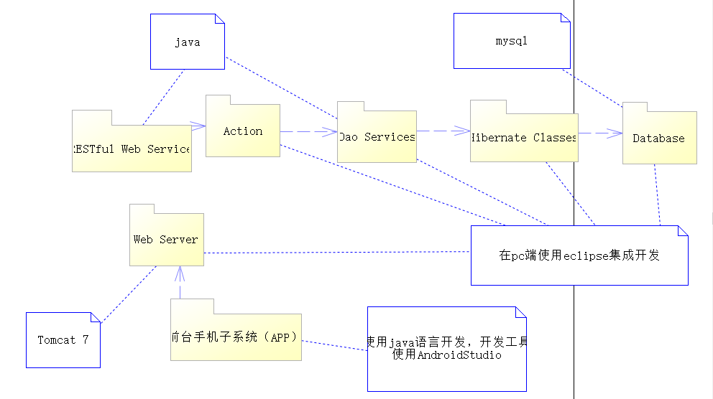

[本节按照设计模型中包的层次结构来说明设计模型的整体分解情况。]

## 在构架方面具有重要意义的设计包

安卓手机子系统的详细构架如下图所示：

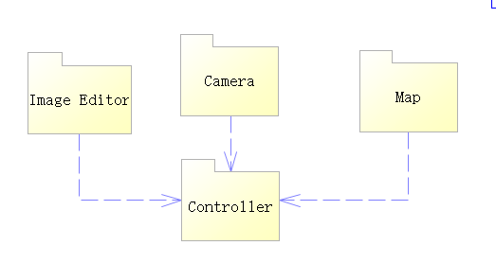

Controller为主程序，该部分负责控制流、用户交互、与服务器交换数据、调用其它组件。

相机组件功能：拍照。

地图组件功能：显示地图，定位，记录路线

图像编辑器组件功能：编辑用户拍摄的照片。

[对于每个重要的包，都用一个小节来加以说明，其中应包括该包的名称、简要说明以及显示该包中所有重要的类和包的图。

对于该包中的每个重要类，应包括其名称、简要说明，还可选择包括对其部分主要职责、操作和属性的说明。]

# 进程视图

系统由两个进程组成：安卓app进程（用户端）和服务器进程。

两者分别运行，进行由用户端发起的数据交互。

[本节说明将系统分解为轻量级进程（单个控制线程）和重量级进程（成组的轻量级进程）的情况。本节的内容按照各个通信或交互的进程组来进行组织。说明进程之间的主要通信模式，例如消息传递、中断和会合。]

# 部署视图

用户端通过发布apk安装，从而部署在用户的安卓系统手机上。

服务器端部署在作为服务器的电脑主机上。

两者连通互联网，通过http协议进行通信、传输数据。

[本节说明用来部署和运行该软件的一种或多种物理网络（硬件）配置。对于每种配置，它至少应该指出执行该软件的物理节点（计算机、CPU）及其互连情况（总线连接、LAN 连接、点到点连接等）。另外还要包括**进程视图**中的各进程到物理节点的映射。]

# 实现视图

app客户端的实现视图：

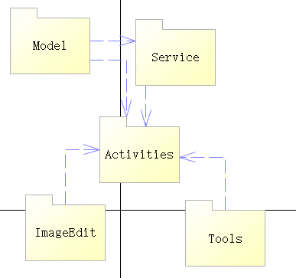

此处的Service意为安卓的Service功能。

服务器端的实现视图：

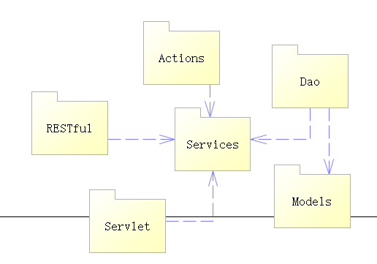

此处的Service意为自行开发的数据库的访问服务。

前端和服务器端的Models模块并不共通，而是根据前后端的不同环境和需求进行了修改、特化。

[本节说明实现模型的整体结构、软件分解为实现模型中的层和子系统的情况，以及所有在构架方面具有重要意义的构件。]

# 数据视图（可选）

持久化关系型数据的各表及参照关系如图所示。

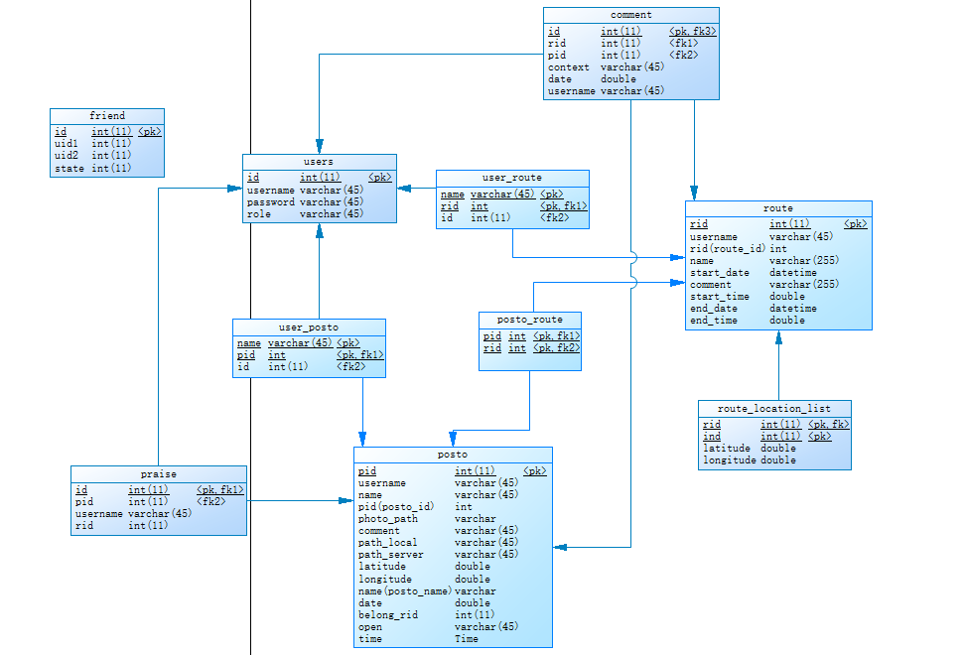

[从永久性数据存储方面来对系统进行说明。如果几乎或根本没有永久性数据，或者设计模型与数据模型之间的转换并不重要，那么本节就为可选。]

# 核心算法设计（可选）

无。

[对系统中的核心算法进行设计。如果没有什么重要的算法，那么本节就为可选。]